LYCEE FRANCO–ALLEMAND
Halbergstr. 112
D-66121 Saarbrücken
Téléphone: + 49 (0) 681 99681-0
Fax : + 49 (0) 681 99681-40
E-mail : information@dfg-lfa.org

DEMANDE D’INSCRIPTION EN CLASSE DE SECONDE
Année scolaire 2021/2022

□ Filière ES □ Filière L □ Filière S BC □ Filière S MP

Les demandes d’inscription seront acceptées jusqu’au 7 mai 2021.
Seuls les dossiers complets seront étudiés.

Pièces à joindre :
- Photocopie de l’acte de naissance (livret de famille)
- Photocopie des bulletins scolaires des deux dernières années scolaires
- Une lettre de motivation des parents
- Une copie du carnet de vaccination qui atteste de la vaccination obligatoire contre la rougeole
- 4 enveloppes avec l’adresse de la famille
- Quatre timbres allemands (1,10 € pour la France ; 0,80 € pour l’Allemagne) dans une des enveloppes. (Ne pas coller les timbres)

1. L’élève :
Nom et Prénom (majuscules) : ……………………………….....

Date de naissance :………………… Lieu de naissance :………………………….....

Nationalité (pour les élèves binationaux, prière d’indiquer les 2 nationalités) :
………………………………………………………………………………………………

Langue parlée à la maison : □ français □ allemand □ les deux
□ autre(s) …………………………………

2. La famille de l’élève
Adresse :………………………………………………………………....................................................................................................................................................................................(En cas d’adresses différentes, veuillez s.v.p. indiquer le lieu de résidence de l‘enfant.)
PERE  Nom, prénom :………………………………… | MERE  Nom, prénom :…………………………………
Nationalité :……………………………………. | Nationalité :…………………………………….
Profession :……………………………………...  N° tél privé : …………………………………..  N° tél prof. : ……………………………………  N° tél port. : ……………………………………  E-Mail : …………………………………………. | Profession :……………………………………..  N° tél privé : ……………………………………  N° tél prof. : …………………………………….  N° tél port. : …………………………………….  E-Mail : …………………………………………..
□ J’autorise la communication de mes coordonnées à des fins scolaires internes.

Frère ou sœur au Lycée franco – allemand :
Nom : ……………………………………………………. Classe : ……………………….
Nom : ……………………………………………………. Classe : …………………………

3. Scolarité

Année scolaire | Collège ou Lycée fréquentée | Enseignement de l’allemand  nombre d’heures par semaine
2016/2017
2017/2018
2018/2019
2019/2020
2020/2021

Remarques importantes :

1. Les élèves seront admis dans la limite des places disponibles.
2. L’admission sera prononcée après étude du dossier de l’élève (bulletins scolaires, motivation), test d’allemand et éventuellement entretien avec le proviseur.

Pour le transport scolaire des élèves qui habitent en France, veuillez vous adresser à l’entreprise TRANSDEV GRAND EST, tél. 0033-387 292 640 ou 0033-387 292 654, ou vous reporter à notre site internet https://dfg-lfa.org/fr/, rubrique téléchargements\transports.
Demande faite à ………………………………………… le ………..…………………..

Signature des parents ou tuteurs :

En signant ce document, j´affirme avoir pris connaissance de la politique de protection et de gestion des données personnelles du LFA
(https://dfg-lfa.org/fr/kontakt/impressum-2/datenschutzerklaerung/)

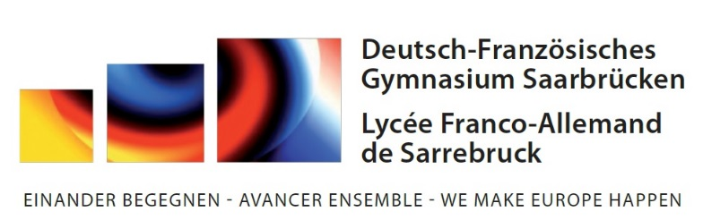

Candidature au Lycée Franco-Allemand
Compétences en allemand

NOM de l’ELEVE : .............................................Prénom : ...........................................

A remplir par la famille

L’élève a bien suivi une scolarité en Allemand LV 1 OUI NON
Nombre d’heures hebdomadaires : ………
Séjours linguistiques (lieux et dates) : ..................................................................................................................................................................................................................................................
Voyages à l’étranger (lieux et dates) :
..................................................................................................................................................................................................................................................
Contacts particuliers avec un pays germanophone (famille, amis…) :
................................................................................................................................................................................................................................................................................
Langue (s) parlée (s) au sein de la famille :
..................................................................................................................................................................................................................................................

Avis du Professeur d’Allemand

Nom et prénom de l’élève :.....................................................................................
Classe : .................................................
Nom du professeur d’allemand :.....................................................................................
Collège / Lycée d’origine : ........................................................................................................................................

• Evaluation chiffrée en classe
Moyenne de l’élève sur 20
Moyenne de la classe
Moyenne la plus haute et la plus basse.
Nombre d’élèves du groupe de langue............................................

• Profil de l’élève

Nom de l’élève : ………………………………………………………… | TB | B | Moyen
Prend la parole spontanément
Sait s’exprimer en continu
A le souci de réutiliser les acquis du cours
Est désireux de découvrir la culture des pays de langue allemande
Fait preuve de curiosité intellectuelle
Maîtrise les structures de base nécessaires à l’expression écrite
A une bonne capacité de travail

Veuillez évaluer le niveau de votre élève selon le cadre européen et par activité langagière.
Ex : A2 / A2+ / B1- / B1 / B1+ etc..

Niveau du CECRL
Compréhension orale
Compréhension écrite
Production écrite
Production orale en continue
Production orale dialoguée

